ข่าวประชาสัมพันธ์
17 สิงหาคม 2558
บสย. พร้อมเดินหน้าโครงการ PGS5 (70:30) ปรับปรุงใหม่
“ดอกเบี้ยต่ำ-ฟรีค่าธรรมเนียม” ช่วย SMEs

บสย. เดินหน้าโครงการ PGS5 (70:30) ปรับปรุงใหม่ ตามมติครม. 14 ก.ค.58 และเตรียมหารือคลังเพื่อต่ออายุโครงการค้ำประกันรายย่อย พร้อมเปิดบริการ “ค้ำประกันสินเชื่อออนไลน์”
นายวัลลภ เตชะไพบูลย์ กรรมการและผู้จัดการทั่วไป บรรษัทประกันสินเชื่ออุตสาหกรรมขนาดย่อม (บสย.) เปิดเผยว่า ขณะนี้ บสย. พร้อมดำเนินโครงการค้ำประกันสินเชื่อ PGS ระยะที่ 5 (PGS5) ที่มีการปรับปรุงใหม่ ตามมติคณะรัฐมนตรี เมื่อวันที่ 14 กรกฎาคม 2558 ในวงเงิน 80,000 ล้านบาท ซึ่ง บสย.พร้อม ดำเนินการได้ทันที และมีระยะเวลาสิ้นสุดโครงการ ณ วันที่ 31 ธันวาคม 2559 หลังจากที่การดำเนินโครงการ PGS5 เดิม ตามที่มติคณะรัฐมนตรีได้อนุมัติในวงเงิน 20,000 ล้านบาท ได้สิ้นสุดลงแล้ว
สำหรับโครงการ PGS5 (70:30) ปรับปรุงใหม่ บสย. จะรับผิดชอบในภาระการค้ำประกันที่เป็นหนี้ NPL ให้ธนาคารเพิ่มขึ้นในอัตราไม่เกิน 30% ซึ่งทำให้ บสย. สามารถช่วยเหลือผู้ประกอบการ SMEs ได้มากขึ้น
ประโยชน์ที่ผู้ประกอบการ SMEs จะได้รับจากโครงการ PGS5 ปรับปรุงใหม่ คือ อัตราดอกเบี้ยที่ธนาคารคิดจากผู้ประกอบการ SMEs ต้องไม่เกิน MLR +2 หรือเทียบเท่า, มาตรการฟรีค่าธรรมเนียมค้ำประกันปีแรก และการค้ำประกันเต็ม 100% ของวงเงินสินเชื่อ ซึ่งจากอัตราดอกเบี้ยที่กำหนด และมาตรการฟรีค่าธรรมเนียมค้ำประกันปีแรก จะช่วยลดภาระ และค่าใช้จ่ายทางด้านการเงินให้ผู้ประกอบการ SMEs
นายวัลลภ กล่าวว่า เป็นเรื่องที่น่ายินดีสำหรับปีนี้ โดย บสย. สามารถเข้าไปช่วยเหลือผู้ประกอบการรายย่อยได้เพิ่มขึ้น เฉพาะเดือนมิถุนายน 2558 มีจำนวนผู้ขอใช้บริการค้ำประกันสินเชื่อต่อเดือนมากที่สุด ทุบสถิติการค้ำประกันสินเชื่อในรอบ 24 ปีของ บสย. คือ 7,214 ราย
ขณะที่ช่วง 7 เดือนแรก (มกราคม-กรกฎาคม 2558) สามารถค้ำประกันสินเชื่อรายย่อย (วงเงินไม่เกิน 200,000 บาท) ได้สูงถึง 15,658 ราย มากกว่าจำนวนผู้ประกอบการรายย่อยที่ บสย. มีการค้ำประกันตลอด 24 ปี ณ สิ้นปี 2557 ซึ่งมีจำนวน 9,271 ราย คิดเป็นอัตราที่เพิ่มขึ้น 170% เป็นผลจากการผลักดันการดำเนินโครงการค้ำประกันสินเชื่อผู้ประกอบการรายย่อย ผ่านสถาบันการเงินของรัฐและเอกชนอย่างเต็มที่
"จากความสำเร็จดังกล่าว และเพื่อให้การช่วยเหลือผู้ประกอบการรายย่อยให้มีความต่อเนื่อง บสย. จะหารือกับกระทรวงการคลังเพื่อขอต่ออายุโครงการค้ำประกันสินเชื่อผู้ประกอบการรายย่อยนี้ที่จะสิ้นสุดโครงการในสิ้นปี 2558 ซึ่งปัจจุบันยังมีวงเงินค้ำประกันที่ได้รับการอนุมัติจากกระทรวงการคลัง เหลืออีกประมาณ 3,500 ล้านบาท"
นอกจากนี้ บสย. ยังเตรียมหารือกับกระทรวงการคลังให้มีการพิจารณา วงเงินค้ำประกันในโครงการค้ำประกันสินเชื่อผู้ประกอบการ OTOP และวิสาหกิจชุมชน ซึ่งยังเหลือวงเงินอีก 9,000 ล้านบาท มาใช้ในโครงการค้ำประกันสินเชื่อผู้ประกอบการอื่นๆ ตามนโยบายของภาครัฐ เพื่อรองรับความต้องการสินเชื่อของผู้ประกอบการ และตามนโยบายของรัฐบาล
นายวิเชษฐ วรกุล รองผู้จัดการทั่วไป สายงานธุรกิจ บสย. กล่าวว่า เพื่อช่วยผู้ประกอบการ SMEs ให้เข้าถึงแหล่งเงินทุนมากที่สุด บสย. ได้เปิดบริการ “คลินิกค้ำประกันสินเชื่อออนไลน์” โดยเริ่มทดลองระบบเมื่อกลางเดือนกรกฎาคมที่ผ่านมา โดยเปิดให้ผู้ประกอบการ SMEs เข้ามาลงทะเบียนในเว็บไซต์ www.tcg.or.th เพื่อขอรับคำปรึกษาด้านสินเชื่อ โดย บสย. จะทำหน้าที่ประสานการทำงานร่วมกับธนาคารต่างๆ ทั้งนี้ คาดว่าจากแผนงานต่างๆ ในช่วง 4 เดือนสุดท้าย จะส่งผลต่อเป้าหมายการค้ำประกันสินเชื่อ ณ สิ้นปี 2558 อยู่ที่ประมาณ 70,000 ล้านบาท
สำหรับการสรรหาผู้ดำรงตำแหน่ง กรรมการและผู้จัดการทั่วไป บสย. คณะกรรมการสรรหาผู้จัดการทั่วไป บสย. ได้ขยายเวลาการรับสมัครบุคคลเพื่อคัดเลือกผู้ดำรงตำแหน่ง กรรมการและผู้จัดการทั่วไป จนถึงวันที่ 28 สิงหาคม 2558 โดยจะประกาศรายชื่อผู้ที่ผ่านการพิจารณาและมีคุณสมบัติครบถ้วนตามประกาศ เบื้องต้นภายในวันที่ 4 กันยายน 2558

เปรียบเทียบโครงการ PGS5 เดิม และ PGS5 ปรับปรุงใหม่
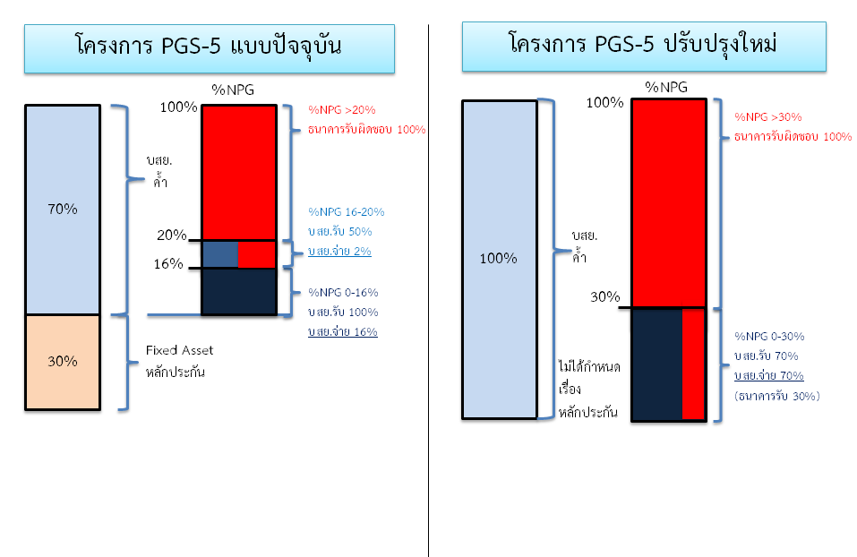

*********************
ฝ่ายประชาสัมพันธ์ บสย.

ชนิญญา สันสมภาค 081-860-7477 chaninya@tcg.or.th ศูนย์ลูกค้าสัมพันธ์ 0 2890 9999
คัทลียา อุดมดี 081-657-7366 kattaleeya@tcg.or.th www.tcg.or.th
ศรัญยู ตันติเสรี 086-797-2525 saranyu@tcg.or.th www.facebook.com/tcg.or.th

